**Частное общеобразовательное учреждение**

**Средняя общеобразовательная школа**

**«Независимая школа»**

ИССЛЕДОВАТЕЛЬСКИЙ ПРОЕКТ

**Так ли важны каши**

Направление работы «Сохраним своё здоровье»

**Авторы**:

ученики 3 класса

Вересова Марьяна

Водопьянов Степан

Коцоруба Елизавета

**Руководитель:**

учитель начальных классов

Романова Ольга Васильевна

г. Петрозаводск, 2023

**Содержание**

Введение 3

Глава 1. Теоретическое обоснование темы проекта. 4

1.1. Что такое каша. Из истории каши 4

1.2. Какие бывают каши 5

1.3. Полезные свойства каши 6

Глава 2. Практическое описание результатов проекта 7

2.1. Опрос и анкетирование целевой группы проекта. 7

2.2. Приготовление каши 7

Заключение 8

Библиографический список 9

Приложение 10

# **Введение**

В нашей школьной столовой повара готовят разнообразную и вкусную еду. Однако, во время завтраков мы обратили внимание на то, что одни ребята из нашего класса с удовольствием едят каши, и даже просят добавку, а другие дети категорически отказываются от каш. Мы изучили школьное меню, и увидели, что 4 раза в неделю на завтрак нам готовят каши. Мы задумались, возможно, каша – это полезное и необходимое блюдо, особенно для растущего организма.

**Цель проекта:** выявление пользы каши на организм человека.

**Задачи**:

* познакомиться с историей каши;
* изучить виды каши;
* выяснить, какими полезными свойствами обладают каши;
* взять интервью у специалистов (повара, доктора);
* провести анкетирование учеников 1-4 классов;
* организовать опрос сотрудников школы;
* провести наблюдение за учениками начальных классов с целью –выяснить: все ли едят кашу и какая каша самая любимая;
* самостоятельно приготовить кашу в домашних условиях;
* рассказать о пользе каши ученикам начальной школы

**Объект исследования**: каша **Предмет исследования**: полезные свойства каши

**Методы исследования**:

* изучение литературы и интернет- источников;
* анкетирование;
* опрос;
* интервьюирование;
* наблюдение;
* эксперимент

**Предполагаемый результат:** если дети будут знать о пользе каши, то, возможно, изменят своё отношение к каше в лучшую сторону.

# **Глава 1. Теоретическое обоснование темы проекта**

* 1. **Что такое каша. Из истории каши**

Мы узнали, что существует множество определений понятия «каша». Например,

* Кушанье из крупы, вареной в воде или молоке. Гречневая каша. Молочная каша.¹
* Кушанье из сваренной или запаренной крупы. Крутая, густая, жидкая к. Гречневая, пшённая, рисовая, манная к. Заварить кашу кипятком. Маслом каши не испортишь (посл.). Мало каши ел (перен.: молод, неопытен или недостаточно силён; разг. ирон.). ²

Изучив литературные и интернет - источники мы узнали, что каша имеет многолетнюю историю. Каша – это традиционное блюдо русской кухни. Традиции русской кулинарии обусловлены спецификой исторического приготовления (печь и горшки), это связано и с основным видом деятельности крестьян на Руси – хлебопашество, возделывание зерновых культур. В древней Руси каша была культовым блюдом. Её готовили и на праздники, и на пиры, и на поминки. Ни одно большое или маленькое событие в жизни людей не обходилось без каши. Ели кашу все – и бедные и богатые.

В некоторых российских регионах при сватовстве невеста должна была подать гостям пшенную кашу. Замуж брали только ту, у которой каша получалась рассыпчатой

При рождении ребёнка варилась «бабина каша», так встречали новорождённого, эту кашу должен был съесть отец.³

В старину на Руси существовал обычай, по которому, переходя из младшего класса в старший, ученики приносили в школу горшки с кашей. Ее совместно съедали, а сами горшки разбивали. Отсюда и пошло выражение «однокашники».

Оказывается, у каши на Руси был свой праздник – День Акулины гречишницы - 26 июня. Теперь я точно это запомню, потому что это дата (день) моего рождения. За неделю до праздника сеяли гречиху. А на саму «Акулину» варили «мирскую кашу». В этот день столы выносили на улицу и угощали кашей путников и нищих. Соседи

¹ Ушаков Д. Н. Большой толковый словарь русского языка. Москва: Дом Славянской кн., 2008. - 959 с.

² Ожегов С.И. Толковый словарь русского языка : 100000 слов, терминов и выражений : [новое издание] / Сергей Иванович Ожегов ; под общ. ред. Л. И. Скворцова. - 28-е изд., перераб. - Москва : Мир И образование, 2015. – 1375 с.

³ Информация про еду, новости кулинарии, история каши. [Электронный ресурс]. – Режим доступа: https://varimparim.ru/history_raznoe/fakt_history/id1205

хвастались: чья каша вкуснее. А про плохого едока в старину говорили – «С ним каши не сваришь» и на работу не брали.

**Вывод:** каша имеет давнюю и интересную историю.

* 1. **Какие бывают каши**

В русской кухне каши издавна делились на 3 вида: кашицы (жидкие каши), размазни (или вязкие каши), крутые (рассыпчатые). Варят каши из любых зерновых: гречневую, овсяную, манную, ячневую, перловую, рисовую и другие. Самой вкусной и полезной считается **гречневая каша**. Великий русский полководец Суворов называл гречневую кашу богатырской. Из гречихи посевной изготавливается гречневая крупа (ядрица) — цельное зерно (гре́ча, гре́чка, гречуха, гре́ческая пшени́ца), продел (дроблёное зерно с нарушенной структурой), смоленская крупа (сильно измельчённые зёрна), гречневая мука, а также медицинские препараты. **Перловая** крупа производится из ячменя (растения семейства злаковых).  
**Овсяная каша** считается самой питательной. Овсяную кашу варят из расплющенных зерен овса. **Пшеничную и манную** каши готовят из дробленой пшеницы (пшеничная каша) и молотой (манка). Получаемая из зёрен пшеницы мука используется при выпекании хлеба, изготовление макаронных и кондитерских изделий. **Рис** — пищевой продукт, производимый из семян растений рода Рис. Он является основным продуктом питания для большей части населения Земли, хотя по объему производимого пищевого зерна уступает пшенице. **Пшено —**крупа, получаемая из плодов культурных видов проса, освобождённых от колосковых чешуек посредством обдирки. **Гороховая крупа:**богата кальцием, фосфором, магнием и калием, по содержанию белка в полной мере может заменить мясо. Благодаря большому количеству углеводов эта крупа хороший энергетик. **Кукурузная крупа**представляет собой продукт помола высушенных зёрен кукурузы. Петр I очень любил **ячневую кашу** и признавал ее «самою спорою и вкусною». С его подачи ячневая каша вошла в рацион русской армии. **Ячневая крупа** — это очищенные и дробленые зерна растения семейства Злаков – ячменя.¹

¹ Эрудит. Интересные факты о кашах. [Электронный ресурс]. – Режим доступа: http://erudit-menu.ru/plugins/dif_news/dif_news.php?0.view.621

* 1. **Полезные свойства каши**

Далее мы решили выяснить. в чём польза каш. Из интернет-источников мы узнали, что каши богаты углеводами, а также витаминами группы В, которые улучшают работу нервной системы. Кроме этого, любая каша – это источник клетчатки, она оказывает положительное воздействие на желудочно-кишечный тракт. Каша помогает быть в хорошем настроении. Согласно результатам проведенных исследований, люди, которые регулярно едят утром кашу, способны лучше противостоять стрессам и находятся в хорошей физической форме в сравнении с теми, кто кашу не ест. Кроме того, каши разных видов долго перевариваются в организме, они содержат так называемые медленные углеводы. В результате человек дольше не испытывает чувства голода и не мерзнет в зимнее время.

В интернете мы нашли полезные свойства самых популярных каш. Например,

* Овсяная – самая умная и каша красоты
* Гречневая – спасает от вирусов, способствует поступлению в человеческий организм множества полезных микроэлементов и витаминов
* Пшённая – много энергии, полезна спортсменам и интеллектуалам, положительно влияет на работу сердечно-сосудистой системы и на деятельность печени
* Ячневая – каша молодости, помогает при аллергии
* Кукурузная – благотворно влияет на пищеварительную систему человека, укрепляет иммунитет, улучшается состояние зубов и десен.¹

Мы взяли интервью у школьных поваров. По их мнению, самая полезная каша – геркулесовая.  Она помогает восстановить силы после физических нагрузок, долго сохраняется чувство сытости. Если вы хотите похудеть, приготовьте геркулесовую кашу на воде и без сахара.

Доктор также подтвердила, что каша считается лучшей утренней едой. Она питательна, легко и быстро усваивается организмом. В крупах содержится большое

¹ PROЗДОРОВЬЕ. [Электронный ресурс]. – Режим доступа <https://vitaminic.ru/blog/nutriciologiya/kakaya-kasha-samaya-poleznaya/>

количество углеводов, что делает кашу замечательным источником энергии.

**Вывод:** каши – это полезный, питательный продукт. Если вы хотите быть энергичным, молодым и красивым человеком, ешьте каши.

# **Глава 2. Практическое описание результатов проекта**

## **2.1. Опрос и анкетирование целевой группы проекта**

Далее мы решили выяснить, что думают о кашах ребята и взрослые в нашей школе. Опрос взрослых мы провели среди работников школы Всего в опросе приняло участие – 27 человек. Результаты опроса: В основном все опрашиваемые взрослые любят каши. Почему не любят 2 человека? У одного аллергия, другой говорит, что не приучили с детства. Самая популярная каша у взрослых – гречневая. Меньше всего предпочитают манную кашу. По мнению, сотрудников школы каша – это полезное блюдо. (Приложение 1)

В анкетировании приняли участие 56 учеников с 1 по 4 класс ЧОУ СОШ «Независимой школы».

Результаты анкетирования: в каждом классе большинство любят каши. Но есть ребята, у которых каша не вызывает особого чувства радости. (Приложение 2)

**Вывод:** Результаты опроса и анкетирования показали, что большинство респондентов предпочитают на завтрак есть каши.

**Наблюдение**. Чтобы узнать, какие каши больше всего любят ребята в нашей школе мы организовали наблюдение. В течении недели каждый день на завтраке мы фиксировали (записывали) – сколько ребят едят кашу и какую кашу любят больше всего.

**Вывод:** результаты наблюдения показали, что среди учеников начальной школы есть дети, которые с удовольствием едят каши, и ребята, которые отказываются от этого блюда. Самая популярная каша – ячневая.

## **2.2. Приготовление каши**

## 

На следующем этапе работы мы решили провести эксперимент - самостоятельно под руководством мам приготовить свои любимые каши. Лиза сварила овсяную кашу на электроплите по рецепту мамы. Степан также предпочитает овсяную кашу, но в отличие от Лизы, он приготовил кашу в микроволновке. Марьяна, используя рекомендации бабушки, приготовила рисовую кашу. (Приложение 3)

Кашей мы угостили свои семьи. Серьёзных замечаний не было. Так мы решили ещё одну задачу – научиться готовить любимую кашу.

**Вывод:** самостоятельное приготовление каши – несложный и увлекательный процесс.

# **Заключение**

Таким образом, в ходе исследования мы подтвердили гипотезу о том, что каша – это полезное и необходимое блюдо, особенно для растущего организма. Достигли цели проекта, решили все поставленные задачи и сделали следующие выводы:

* каша – это сытное и полезное блюдо
* если вам предстоит насыщенный трудовой день, не поленитесь приготовить на завтрак небольшую порцию каши и подарить своему организму утренний запас энергии.

Чтобы привлечь внимание одноклассников к пользе каши, мы поделились с ними своими открытиями, вместе читали и смотрели фильмы о каше, нашли пословицы о каше, организовали выставку книг. Надеемся, что многие ребята изменят своё отношение к кашам в положительную сторону.

В наших семьях есть младшие сестрёнки, поэтому в дальнейшем мы планируем научиться готовить и другие виды каши не только для себя, но и для родных и близких людей.

# **Библиографический список**

**Печатные издания**

1. Даль В. И.  Пословицы русского народа. – М.: ЭКСМО,  2009
2. Ожегов С.И. Толковый словарь русского языка: 100000 слов, терминов и выражений:[новое издание] / Сергей Иванович Ожегов ; под общ. ред. Л. И. Скворцова. - 28-е изд., перераб. - Москва: Мир И образование, 2015. – 1375 с.
3. Ушаков Д. Н. Большой толковый словарь русского языка. Москва: Дом Славянской кн., 2008. - 959 с.
4. Юдина Н А. Русские обряды и обычаи. - М.: Вече, 2013. – 320с.

**Электронные ресурсы**

1. PROЗДОРОВЬЕ. [Электронный ресурс]. – Режим доступа:

<https://vitaminic.ru/blog/nutriciologiya/kakaya-kasha-samaya-poleznaya/>

1. Большой вопрос.ru [Электронный ресурс]. – Режим доступа: <http://www.bolshoyvopros.ru/questions/1473161-otkuda-poshlo-slovo-odnokashniki.html>
2. ВикипедиЯ. [Электронный ресурс]. – Режим доступа:

https://ru.wikipedia.org/wiki/Акулина_Гречишница

1. Информация про еду, новости кулинарии, история каши. [Электронный ресурс]. – Режим доступа: https://varimparim.ru/history_raznoe/fakt_history/id1205
2. Каша – традиционная русская еда. [Электронный ресурс]. – Режим доступа: http://detkambest.ru/kashi-tradicionno-russkaya-eda/
3. Мир фразеологизмов. [Электронный ресурс]. – Режим доступа: <https://fraze.ru/index.php/frazeologizm/na-bukvu-b/berjozovaya-kasha>
4. Эрудит. Интересные факты о кашах. [Электронный ресурс]. – Режим доступа: http://erudit-menu.ru/plugins/dif_news/dif_news.php?0.view.621

# **Приложение**

Приложение 1

Результаты опроса взрослых

Любите ли вы кашу?

Какую кашу вы предпочитаете?

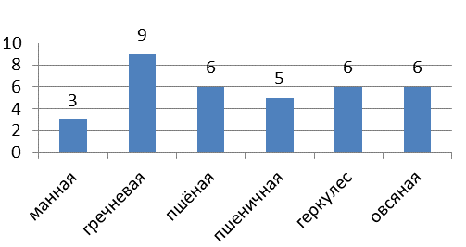

Считаете ли Вы кашу полезной?

Приложение 2

Результаты анкетирования учащихся 1 – 4 классов

Любите ли вы каши?

Приложение 3

Процесс приготовления каши в домашних условиях

Приготовление овсяной каши на газу- Лиза

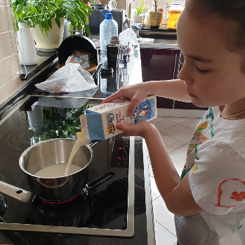

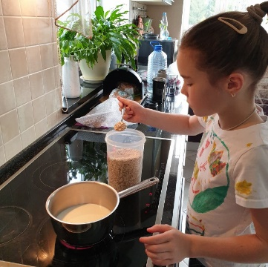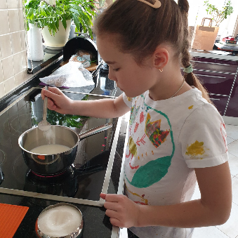

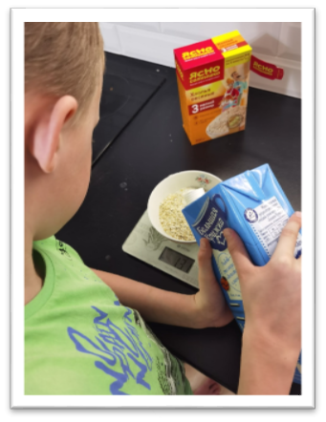Приготовление овсяной каши в микроволновке - Степан

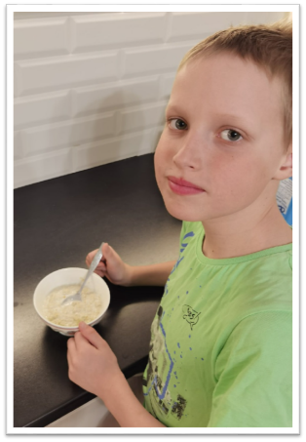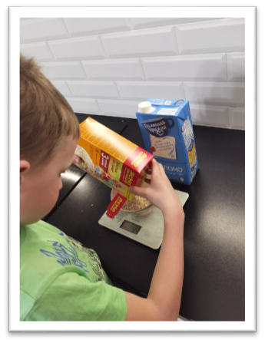

Приготовление рисовой каши - Марьяна

